ĀRĒJIE ELEKTRĪBAS TĪKLI.
Sagatavošanās darbi un būvdarbu apraksts.

1. Etaps: Tiek izņemtas visas atļaujas un saskaņojumi zemes darbu izpildīšanai.
2. Etaps: Objektā sertificēts ģeodēzists veic elektronisko sakaru tīkla kabeļu kanalizācijas trases nospraušanu, saskaņā ar būvprojektā norādītām trašu piesaistēm.
3. Etaps: Tranšeju rakšana un elektronisko sakaru tīkla kabeļu kanalizācijas ieguldīšana tranšejā.
4. posms Tranšeju aizbēršana un blietēšana līdz augstuma atzīmei brīdinājuma lentes ieklāšanai
5. posms Tranšeju aizbēršana un blietēšana līdz būvprojektā noteiktajām vertikālā plānojuma augstuma atzīmēm.
Darbi tiks veikti atbilstoši EST-1A, EST-2A, EST-3A rasējumos noteiktajiem risinājumiem.
Līdz rakšanas darbu uzsākšanai jebkura trases posmā ar skatrakumu palīdzību atsedzamas visas esošās inženierkomunikācijas vietās, kur tās krustojas ar ieprojektētajām izbūvējamām inženierkomunikācijām un novietotas augstāk par rokamā ierakuma dibenu. Minētās komunikācijas norādītas izbūvējamo trašu plānā un garenprofilos. Skatrakums jāveic tiešā atsevišķu būvdarbu veicēja Atbildīgā būvdarbu vadītāja un ekspluatējošās organizācijas pārstāvja klātbūtnē, pasargājot inženierkomunikācijas no bojājumiem.
Tranšeju rakšana. Tranšeja tiek izrakta ar miniekskavatora palīdzību. Izraktā grunts tiek izvietota vienā tranšejas pusē. Tranšejas dziļums tiek noteikts saskaņā ar būvprojekta norādēm (ne mazāk kā 0,5 m dziļumā no zemes virsmas, zem brauktuves 1,0 m dziļumā). Vietās, kur tiek krustotas komunikācijas vai esošās kabeļlīnijas, rakšanas darbi veicami ar rokām saskaņā ar projekta uzdevumu, šķērsojot citas apakšzemes komunikācijas, ieturēt minimālo attālumu virs vai zem komunikācijas atkarībā no tās dziļuma.

Minimālie attālumi no jebkāda veida komunikācijām saskaņā ar LBN 262-15 2.pielikuma prasībām.

Gatavā tranšejā iegulda gofrēto aizsargcauruli D110 750N, daudzums un ieguldīšanas vietas ir noteiktas būvprojektā. Ievadi ēkā tiek būvēti ar D110 450N sarkano gofrēto cauruli.
Kabeļu ievada vietā ēkā (tehnoloģiskais atvērums kabeļu ievadam) vieta ap gofrētajām caurulēm tiks hermetizēta ar mitrumizturīgu betona javas Sekret BF. No ārpuses ap caurulēm tiks hermetizēs ar Penosil Water Stop hermētiķi.
Elektronisko sakaru tīkla akas montāža:
Izrok būvbedri. Jārok pēc iespējas šaurāku, ņemot vērā uzstādāmās akas izmērus. Tiks izmantotas Evopipe kabeļu savienojuma akas (iekšējais diametrs d800). Ražotāja mājas lapa: https://evopipes.lv/produkti/underground-cable-protection-systems/tc-906-800-650
Samontē aku, veido cauruļu pieslēgumu akai. Evocab Flex caurules pie akas tiek pievienotas caur rūpnieciski ražotu pieslēguma pāreju dn110 (kods 8263261100000002S2). Pieslēgumi ir hermētiski.

Akai tiek uzstādīti dzelzsbetona gredzeni, uz kuriem montē akas vāku. Gredzeni tiek izmantoti augstuma kompensācijai un nepieciešamības gadījumā tiks izmantoti vairāki gredzeni. Virs gredzeniem tiek uzstādīts vāks dn600 (izbūves klase B125). Hermetizācija starp akas PVC korpusu un pirmo kompensācijas gredzenu notiks ar poliuretāna hermētiķi SIKAFLEX PRO-3. Savukārt starp gredzeniem tiek izmantota betona javas maisījumu Sakret BF.

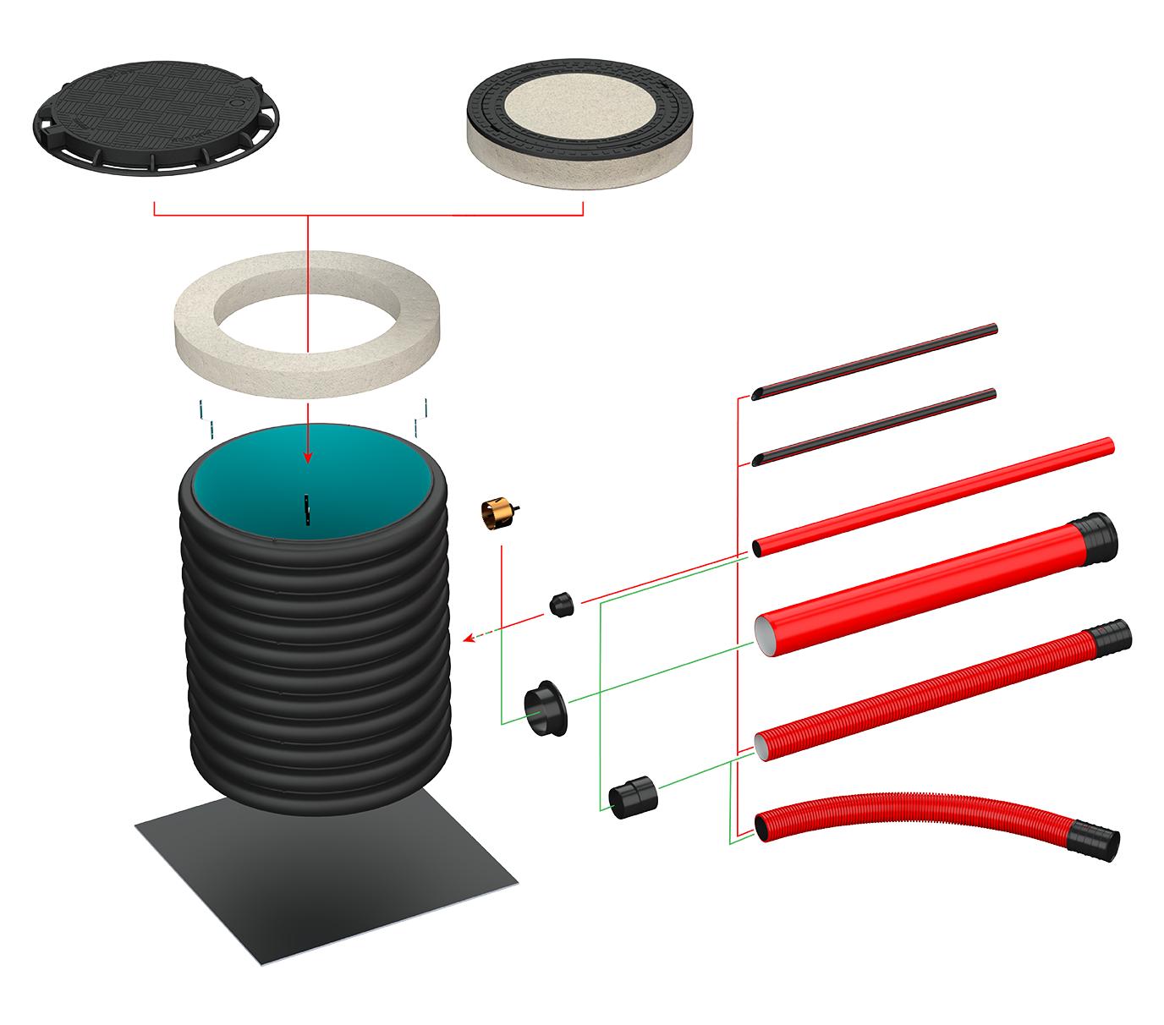
1.attēls
Tranšejas aizbēršana: tiek noguldīta kabeļa brīdinājuma lenta 30 cm dziļumā no projektētās virsmas atzīmes. Tranšeju aizbēršana līdz brīdinājuma lenta līmeņa no pievestās smilts. Pārējo tranšeju aizbērts ar esošām grunti. Blietēšana tiek veikta pa slāņiem līdz 0.5 m vienlaicīgi ar vibrobliete 200 kg.

Drošības nolūkos rekomendējams ievērot minimālo būvbedres sienas slīpumu 45grādos vai arī izmantot balsta vairogus, ja būvbedres dziļums pārsniedz 1m. Būvbedres gultnei jābūt līdzenai, bez akmeņiem, pielāgotai atbilstošajam augstumam ar blietētu smilts pabērumu. Ja grunts būvbedres pamatnē nav piemērota akas uzstādīšanai tieši uz būvbedres pamatnes, tad būvbedres dziļuma noteikšanā jāņem vērā izlīdzinošā slāņa nepieciešamība. Akas pamatne jānovieto uz atbilstoši sagatavotas būvbedres pamatnes, uzspiežot uz akas pamatnes tā, lai aizpildās visas tukšās vietas tās apakšdaļā. Jāpievieno visas paredzētās elektronisko sakaru tīkla kanalizācijas caurules, tās iemaucot pievienojuma uzmavās, pievienojuma vietas nepieciešamas hermetizēt.
Jaunizbūvētajā elektronisko sakaru tīkla kabeļu kanalizācijā tiek ievilkti elektronisko sakaru tīkla kabeļi. Projektā paredzētajās vietās tiek atrakti esošie elektronisko sakaru tīkla kabeļi un ievilkti jaunbūvētajās elektronisko sakaru tīkla kabeļu akās, kur tiek salodēti kopā ar jaunajiem ievilktajiem elektronisko sakaru tīkla kabeļiem. Pēc elektronisko sakaru tīkla izbūves pabeigšanas tiek testēts signāls elektronisko sakaru tīkla kabelis.
Tranšejas aizbēršana. Pirms tranšejas aizbēršanas, izbūvēto komunikāciju kanalizācijas caurules novietojumu uzmēra ģeodēzists. Tiek ieguldīta smalki izsijāta smilšu kārta (ne mazāk kā 100mm). Pārējo tranšeju aizber ar esošo grunti. Gruntij jābūt attīrītai no akmeņiem un būvgružiem, nepieciešamības gadījumā grunts tiek nomainīta ar citu derīgu grunti. Blietēšana tiek veikta pa kārtām 0,5m biezumā. Darba zona jāatjauno atbilstoši būvprojektam.
Visiem veicamajiem darba posmiem (tranšejas izrakšana, kabeļu smilts pamatnes sagatavošana, blietēšana, kabeļa guldīšana, caurules aizbēršana, brīdinājuma lentes ieklāšana, tranšeju gala aizbēršana un blietēšana) atsevišķu būvdarbu veicējs veic fotofiksāciju.

Darba zonas (izraktas tranšejas) tiek norobežotas ar sarkanbaltsarkano lentu.

Tranšeju roksanas laikā darbi jāveic tā, lai piebraucamie ceļi netiktu pārrakti. Darbus jāorganizē nepārtraucot iespēju ugunsdzēsības, citu apkalpojošo dienestu, piegādes transporta brīvai piekļūšanai pie jaunbūvējamās ēkas. Nepieciešamības gadījumā jābūvē lokāli apvedceļu posmi.

3.1 Sakaru kanalizācijas izbūve.

Sakaru kanalizācijas izbūvei objektā tiek izmantoti Evopipe ražotajā 750N sakaru kanalizācijas caurules.
Tranšejas rakšanas darbus veic ar ekskavatoru palīdzību, vietās kur tranšeja jāizbūvē tuvu darbā esošām pazemes komunikācijām vai koku saknēm, tranšeja tiek rakta ar rokām bez ekskavatora pielietošanas.
Ierīkojot caurules tranšejām jābūt bez akmeņiem un celtniecības atkritumiem. Elektronisko sakaru tīklu kabeļu kanalizācijas caurules guldīšanas dziļums ne mazāk kā 0,5 m dziļumā no zemes virsmas, zem brauktuves 1,0 m dziļumā. Visā trases garumā caurules aizsargā ar signāllentu „Kabelis” ieklātu 0,3 m virs caurules.

3.2. Ārējo sakaru kanalizācijas kvalitātes kontrole.

Kvalitātes nodrošināšanai un darbu (rakšanas un aizbēršanas darbi; caurules un akas montāža) pieņemšanai būvuzraugam tiks atrādīti šādi darbi:
- Caurules vai akas ieguldīšana tranšejā (fotofiksācija vai pieaicinot būvuzraugu);
- Brīdinājuma lentas, aizsargcaurules ieguldīšana tranšejā (fotofiksācija vai pieaicinot būvuzraugu);
- Komunikāciju šķērsojumu vietas (fotofiksācija vai pieaicinot būvuzraugu);
Nepieciešamās izpilddokumentācijas saraksts, kas tiks iesniegts pasūtītajam:
- Segto darbu akti: tranšejas rakšanas un aizbēršanas, caurules un kanalizācijas akas montāža.
- Ģeodēziskie uzmērījumi – caurulēm, sakaru kanalizācijas akām, ievadam ēkā.
- Būvizstrādājumu ekspluatācijas īpašību deklarācijas;
- Materiālu tehnisko datu lapas;
- Materiālu ražotāja izbūves tehnoloģijas instrukcijas (akām, kabeļiem);
3.3. Kvalitātes nodrošināšanas plāns sakaru kanalizācijas tīklu izbūvei.

- Tranšejas rakšana.

Darbu veikšanas metodes apraksts: | 1.  2.  3. 4. | Trases nospraušana, veic ģeodēziskais dienests.  Darba vietas apzīmēšana.  Mehānismu, mašīnu un inventāra nogādāšana objektā.  Tranšejas rakšana ar ekskavatoru vai ar rokām, nokraujot grunti uz tranšejas malām.
Pārbaudes metodes apraksts:  -ko pārbauda;  -kurās vietās pārbauda;  -cik bieži vai cik daudz pārbauda;  -ar ko uzmēra vai pārbauda un kur to fiksē. | 1. 2.  3. | Pārbauda:  Tranšejas rakšanas dziļumu.  Visā tranšejas garumā, visā darbu veikšanas laikā.  Uzmēra un pārbauda ar mērlenti un nivelieri, pēc darbu beigšanas sastāda segto darbu pieņemšanas aktu; darba aprakstu ieraksta BIS platformā būvdarbu žurnālā.
Spilvena izkārtojums zem caurulēm tranšejā |  | Tranšejā pirms caurules vai akas uzstādīšanas ir nepieciešams izgatavot spilvenu no pievestas smilts.

- Aizsargcauruļu un akas montāža.
Darbu veikšanas metodes apraksts | 1.  2.  3.  4.  5. | Materiālu ievešana un nokraušana objektā.  Caurules gulda 0.50m dziļumā no zemes virsmas, zem braucamās daļas 1.00m dziļumā  Visā aizsarg caurules garumā (0,30m virs kabeļa) tiek guldīta brīdinājuma lenta.  Caurulē ir jābūt velkonim (buksierim) no virves, kas nav plānāks par 5 mm.  Akas pamatne jānovieto uz atbilstoši sagatavotas būvbedres pamatnes, uzspiežot uz akas pamatnes tā, lai aizpilda visas tukšās vietas tās apakšdaļā. Jāpievieno visas paredzētās elektronisko sakaru tīkla kanalizācijas caurules, tās iemaucot pievienojuma uzmavās, pievienojuma vietas nepieciešamas hermetizēt
Pārbaudes metodes apraksts:  -ko pārbauda;  -ar ko uzmēra vai pārbauda un kur to fiksē. | 1.  2.  3. | Pārbauda:  Caurules ir jābūt brīvai caurlaidībai. Caurulē nedrīkst būt nekādus priekšmetu.  Iejās atvērums ēkā vai akās nevar būt mazāk nekā caurules diametru.  Pēc cauruļu un aku uzstādīšanas beigām mērnieks veic mērījumus un veic izpildes shēmu. SIA Pillar Contractor sastāda izpildes shēmu, segto darbu pieņemšanas aktu, darbu izpildes aprakstus ierakstot BIS platformā būvdarbu žurnālā.

- Tranšejas aizbēršana.

Pirms pārbaude | 1.  2. | Pirms tranšejas aizbēršanas darbiem būvuzraugam tiek uzrādīta tranšejā izbūvētā sakaru kanalizācija.  Izbūvēto sakaru kanalizācija, uzmēra ģeodēziskais dienests, sastādot izpildshēmas.
Darbu veikšanas metodes apraksts | 1. | Tranšeju aizbēršana līdz brīdinājuma lentas līmenim ar pievesto smilti, pārējo tranšeju aizbērts ar esošo grunti.. Grunts vai Smilts blietēšana pa kārtām ar vibroblieti 200 kg. Ja tranšeja vai darba zona atrodas zaļajā zonā, ir nepieciešams atjaunot zaļo zonu.
Nepieciešamo mašīnu, mehānismu un iekārtu uzskaitījums, tehniskie parametri, izlaides gads, piederība | 1.  2. | Ekskavators, iekrāvējs VOLVO, CAT, KAMATSU un Bob Cat  Vibroplātne 200 kg.
Pārbaudes metodes apraksts:  -ko pārbauda; | 1. | Pārbauda;  Pievestās smilts kvalitāti,  Aizbēršanai izmantotās grunts kvalitāti (esošā grunts) - tai jābūt bez akmeņiem.

